Prénom : …………..………. | Date : …………………………………………………..

 | Le petit Prince – Antoine de SAINT-EXUPERY (30 - T)

(Chapitre XXI/1)

C'est alors qu'apparut le renard.
- Bonjour, dit le renard.
- Bonjour, répondit poliment le petit prince, qui se tourna mais ne vit rien.
- Je suis là, dit la voix, sous le pommier.
- Qui es-tu ? dit le petit prince. Tu es bien joli...
- Je suis un renard, dit le renard.
- Viens jouer avec moi, lui proposa le petit prince. Je suis tellement triste...
- Je ne puis pas jouer avec toi, dit le renard. Je ne suis pas apprivoisé.
- Ah ! Pardon, fit le petit prince.  Mais après réflexion, il ajouta :  - Qu'est-ce que signifie « apprivoiser » ?  - Tu n'es pas d'ici, dit le renard, que cherches-tu ?  - Je cherche les hommes, dit le petit prince. Qu'est-ce que signifie « apprivoiser » ?  - Les hommes, dit le renard, ils ont des fusils et ils chassent. C'est bien gênant ! Ils élèvent aussi des poules. C'est leur seul intérêt. Tu cherches des poules ? | 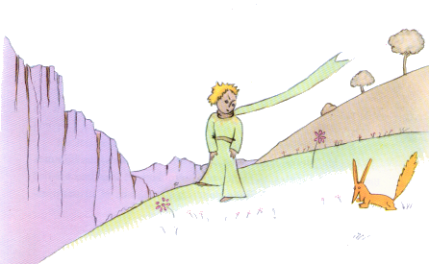
- Non, dit le petit prince. Je cherche des amis. Qu'est-ce que signifie « apprivoiser » ?
- C'est une chose trop oubliée, dit le renard. ça signifie « Créer des liens... »
- Créer des liens ?
- Bien sûr, dit le renard. Tu n'es encore pour moi qu'un petit garçon tout semblable à cent mille petits garçons. Et je n'ai pas besoin de toi. Et tu n'as pas besoin de moi non plus. Je ne suis pour toi qu'un renard semblable à cent mille renards. Mais, si tu m'apprivoises, nous aurons besoin l'un de l'autre. Tu seras pour moi unique au monde. Je serai pour toi unique au monde...
- Je commence à comprendre, dit le petit prince. Il y a une fleur... je crois qu'elle m'a apprivoisé...
- C'est possible, dit le renard. On voit sur la Terre toutes sortes de choses...
- Oh ! ce n'est pas sur la Terre, dit le petit prince. Le renard parut très intrigué :
- Sur une autre planète ?
- Oui.
- Il y a des chasseurs sur cette planète-là ?
- Non.
- ça, c'est intéressant! Et des poules ?
- Non.
- Rien n'est parfait, soupira le renard.

…

